

第二十四届“创新杯”

学生课外学术科技作品竞赛

**作品名称：新时代中国共产党与世界左翼政党的党际交往——基于2017～2021年中共重要对外交往活动的统计分析**

**竞赛单元： 常规赛道**

**参评单位： 国际关系学院**

二零二二年三月二十一日

新时代中国共产党与世界左翼政党的党际交往

——基于2017～2021年中共重要对外交往活动[1]的统计分析

【内容摘要】 作为党的事业的重要组成部分，中国共产党的对外交往已成为国家总体外交的关键环节。通过对十九大以来5年间中国共产党与世界左翼政党之间的政党外交活动进行考察分析，归纳总结新时代中国共产党与世界左翼政党的党际交往现状、特点，并选取代表性案例进行深入剖析，进而提出未来与左翼政党交往的发展方向，对于促进中国共产党的政党外交发展、服务国家总体外交布局、将超越意识形态与价值引领有机结合、构建人类命运共同体具有重要意义。

【关键词】 中国共产党；党际交往；政党外交；左翼政党；新时代

一 引言

中国共产党自诞生之日起就高度重视对外交往，政党外交既是党的事业的重要方面，也是我国总体外交的重要抓手，为拓展国际交往“朋友圈”、促进改革开放和社会主义现代化建设发挥了重要作用。十九大以来，中国特色社会主义进入新时代，中华民族伟大复兴战略全局和百年未有之大变局形成的历史性交汇和深层次联动，中国共产党的政党外交也重任在肩、使命光荣。

就概念而言，政党外交是由主权国家的执政党或国际政党组织（包括区域性政党组织）所开展的，针对其他主权国家的合法政党和政治组织或者国际性政党组织的，旨在推动国家间关系发展或促进国际事务妥善解决的对外交往活动。[2]在政治光谱上，以“左”和“右”这组相对立的概念为基础，产生了“左翼”[3]和“右翼”[4]的概念。应该阐明的是，本文语境下的左翼是相对于右翼而言的普遍意义上的“泛左翼”政党。[5]

从长期来看，资本主义下降和社会主义上升的未来趋势不会改变；但是，当下“两制并存、资强社弱”的现实状况短期内却很难逆转。尽管各国左翼政党相对非左翼政党在数量和规模上普遍居于劣势，但我们绝不能仅以力量大小来定义其作用；尽管各国左翼政党的斗争方式各不相同，但我们绝不能因为其选择议会斗争或继续革命，就否定其对社会主义的认可和对共产主义光明未来的肯定；尽管各国左翼政党政治理念的具体内容或有不同，但我们绝不能忽视其与中国共产党在意识形态上的天然亲和力，他们都是中国共产党理想相近、志同道合的坚定伙伴。目前，美西方“旧调重弹”再挑意识形态对立，对社会主义意识形态的攻击不减反增，中国共产党更要团结一切能够团结的进步力量，以左翼政党作为政党交往的重要抓手，强化与左翼政党交往的中国特色，推进以意识形态为基础的战略引领，构建以人类命运共同体为导向的方向引领，增强以充分尊重并理解中国模式为核心的认知引领，以应对日益频繁的价值理念冲突。

通过文献梳理可以发现，我国学术界对政党外交的研究起步较晚，2000年以前涉及政党外交的内容主要散见于中联部的对外工作总结，2000年以后特别是近十年来，以论文或专著的对政党外交进行的研究才逐渐增加。综合来看，研究内容集中于政党外交的概念界定、中国共产党政党外交的特征、中国共产党政党外交的历史演变和中国共产党政党外交的挑战与前景四个方面，且研究普遍面向中国共产党对外交往的所有对象，几乎没有针对与左翼政党交往的专题研究；研究方法则以理论研究和案例分析为主，鲜有统计学方法的运用。因此，本研究开创性地将与左翼政党交往作为主要研究对象，并将统计学方法与传统的理论研究和案例分析相结合，力求通过对十九大以来中国共产党与世界左翼政党交往情况的统计分析和代表性案例剖析，总结交往的新特点，探究发展的新方向，为开拓党的对外工作新局面、服务国家总体外交布局建言献策。

二 新时代中国共产党与世界左翼政党交往的状况分析

中共中央对外联络部（以下简称“中联部”）是中国共产党负责对外工作的职能部门，[6]中联部网站则是展示中国共产党对外交往动态的信息之窗。因此，利用Python软件对中联部网站“部长活动”、“联络动态”等模块的新闻动态进行爬取，共收集到1600余条与中国共产党对外交往相关的动态。经政治立场辨析，共筛选出来自6个大洲、77个国家的92个左翼政党和政党组织的414条新闻。在进行剔除无关信息等清理后，保留387条中国共产党与左翼政党交往的新闻，同时保留交往对象、交往时间、交往方式、交往内容等关键主干变量以进行统计分析。

（一）时间维度

从交往频率的绝对数值看（见图1），2017～2021年的5年间，中国共产党与左翼政党的交往频率先升后降：2018年达到峰值128次，随后两年持续下滑，2021年回升至59次，但也仅有2018年峰值的一半，该趋势与中国共产党对外党际交往的总体情况基本一致。

图1 2017～2021年中国共产党政党外交频次

数据来源：笔者根据官方资料自制

从交往频次的相对数值看（见图2），5年来中国共产党对左翼政党的交往频率占交往总体情况的比重先降后升。2017年即为近5年的占比峰值，比重超过总体的50%，之后先降后升，目前维持在40%，略高于5年来的平均水平39.5%。

图2 2017～2021年中国共产党与左翼政党交往频次比例

数据来源：笔者根据官方资料自制

从左翼政党交往频次地区分布的时间变化看（见图3），亚洲左翼政党在交往总体情况中的占比接近半数，且仍呈现出上升趋势，在2021年交往总体情况中占比直逼60%，创历史新高。欧洲左翼政党在交往总体情况中的占比基本在20%上下波动，但2021年突然跌破10%，这与欧洲主要国家的右翼执政党对中国的敌对态度密切相关。在中美战略竞争日益加剧的大背景下，欧洲右翼执政党逐渐向拜登政府的对华政策靠拢。因此，降低与欧洲左翼政党的交往频率以避免与欧洲右翼执政党的冲突加剧，或成为暂避锋芒的正确选择。非洲和拉美左翼政党在总体中占比始终在10%～20%，但值得注意的是，二者的占比差异却在逐年缩小，2021年二者占比已基本持平。此外，大洋洲和北美由于国家较少且左翼政党的规模和影响力十分有限，近5年的交往一直处于较低水平，屈指可数的有记录的党际交往便是疫情前美大北欧地区共产党干部联合考察团的两次访华。

图3 2017～2021年中国共产党与各地区左翼政党交往频次比例

数据来源：笔者根据官方资料自制

（二）空间维度

总体来讲，中国共产党的左翼交往对象数量多、分布广。将交往频次按地区排序（见图4），亚洲以23个国家的28个左翼政党5年间进行的191次交往位列各大洲之首，在总体中占比接近50%，对其他地区呈碾压态势；欧洲以76次位居第二，约占总体1/5。拉美和非洲分别以53（13.8%）和51（13.3%）紧随欧洲之后；大洋洲和北美则只有个位数（7和2）的交往频次。

图4 2017～2021年中国共产党与左翼政党交往频次地区分布

数据来源：笔者根据官方资料自制

从图5可以更加直观的感受到，十九大以来中国共产党与左翼政党交往在地区分布上存在较为明显的差异，其中亚洲特别是东亚和东南亚，即中国的周边地区成为交往重点，欧洲、非洲和拉美等地区也保持较为密切的交往，北美和大洋洲并不显著。

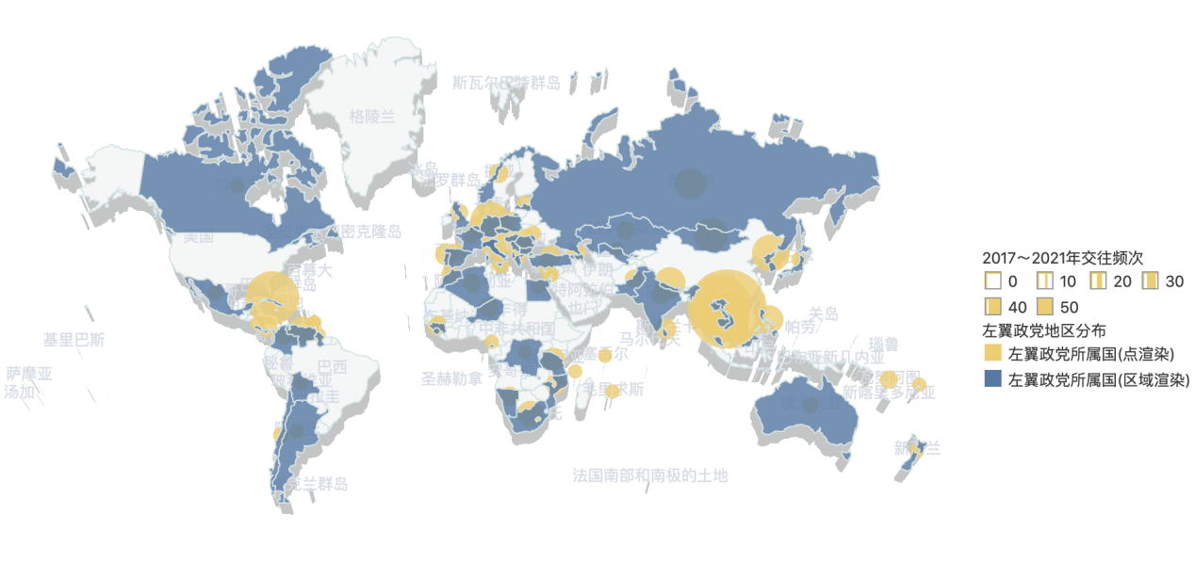

图5 2017～2021年中国共产党与左翼政党交往频次地区分布热力图

数据来源：笔者根据官方资料自制

具体到各个政党（见图6），从总数上看，中国共产党交往最频繁的前10个左翼政党所在国有7个位于亚洲，这7个亚洲国家外加俄罗斯均为中国的邻国，同周边国家政党关系更加稳固。此外，作为中国的老朋友、好兄弟，也是唯一的非亚洲社会主义国家，古共与中国共产党一直保持紧密联系。近年来，德国的左翼和中左翼政党也在欧洲的复杂局势中发展壮大，在众多左翼政党中脱颖而出，成为交往最频繁的左翼政党前5位之一。

图6 2017～2021年中国共产党交往频次前10位的左翼政党

数据来源：笔者根据官方资料自制

将各地区内左翼政党的交往频次排序，则可得中国共产党与左翼政党在各地区内部的交往情况。

在亚洲（见图7），前9个左翼政党的所在国均为中国的邻国，3个社会主义国家稳居前5，充分体现中国共产党高度重视马克思主义政党和进步力量的交往，同社会主义国家执政党和进步力量交往全面深化，同时也体现邻国特别是社会主义邻国的左翼政党在党际交往中天然的亲近性。

图7 2017～2021年中国共产党与亚洲左翼政党交往频次

数据来源：笔者根据官方资料自制

在欧洲（见图8），近年来受难民危机和极端势力影响，极右翼政党和激进左翼政党纷纷借助危机和民众的反欧情绪上位，其中最具代表性的非德国民主社会党莫属，这也成为与中国共产党交往最密切的欧洲左翼政党；葡萄牙、挪威、西班牙等国的左翼政党也纷纷走上政治舞台，与中国共产党的党际交往较为密切；俄罗斯左翼政党也与中国共产党保持着紧密的互动。由此可见，中国共产党与大国大党的交往模式日渐成熟。

图8 2017～2021年中国共产党与欧洲左翼政党交往频次

数据来源：笔者根据官方资料自制

在拉美（见图9），古巴作为唯一由共产党执政的社会主义国家，其交往频次远高于其他拉美国家的左翼政党；其后是近5年来交往频次在5次以上的委内瑞拉统一社会主义党和巴拿马左翼政党；余下的左翼政党5年内与中国共产党的党际互动均不超过2次。总体上说，中国共产党与拉美左翼政党的交往处于较低的水平。

图9 2017～2021年中国共产党与拉美左翼政党交往频次

数据来源：笔者根据官方资料自制

在非洲（见图10），南非共产党、坦桑尼亚革命党和莫桑比克解放阵线与中国共产党的交往较为密切，平均每年能够进行一次党际互动。与拉美类似，其余左翼政党的交往频次均在5次以下，其中近一半的左翼党派5年来仅有1～2次交往，总体上也处于较低水平。

图10 2017～2021年中国共产党与非洲左翼政党交往频次

数据来源：笔者根据官方资料自制

从左翼政党所属的国家类型看（见图11），中国共产党同发展中国家政党的交往更加丰富，发展中国家在总体占比中超过3/4，充分体现“中国愿同广大发展中国家一道，进一步释放南南合作潜力，共享发展机遇”的美好愿望。[7]

图11 左翼政党所属国家类型

数据来源：笔者根据官方资料自制

（三）交往方式

就交往方式而言（见图12），可以将中国共产党与世界左翼政党的交往方式分为“线下”和“线上”两种。“线下”是指中外代表能够面对面交流，主要包括线下进行的会见、会谈、会议以及各种类型的实地考察和访问；“线上”是指中外代表通过视频、电话等方式进行会谈或举行会议。

图12 中国共产党与左翼政党交往方式

数据来源：笔者根据官方资料自制

从图13可知，与左翼政党交往以线下为主，主要是双方互派代表团进行实地考察，此外还有就某一具体问题举行的专题研讨会；线上的政党外交则主要通过视频方式进行，其中基于互联网、面向各国左翼政党开展的干部培训班是出现频率较高的互动途径。受新冠疫情阻隔，“云交流”、“云参观”、“云培训”等方式也在疫情之下日益发挥重要作用。

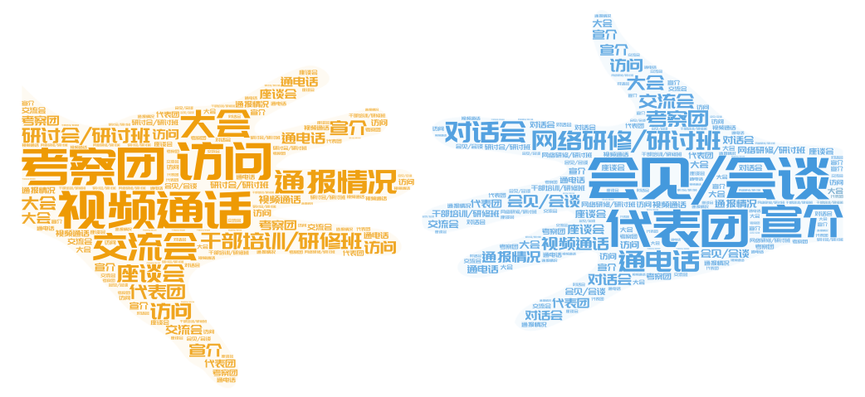

图13 中国共产党与左翼政党具体交往方式词云图

数据来源：笔者根据官方资料自制

（四）交往内容

利用Python爬取新闻内容并进行词频分析，将含义相近的词语按主题归类，归纳出5年来中外政党交往中提及频率最高的15个主题（见图14），即中国共产党与左翼政党交往中最看重的方面。

图14 中国共产党与左翼政党交往内容的15大主题

数据来源：笔者根据官方资料自制

从图15中不难发现，“防疫抗疫”、“一带一路”、“经贸合作”、“治国理政”成为中国共产党对左翼政党交往最主要的议题；2017年召开中共十九大和之后的四中、五中、六中全会也是近5年对外交往中的重要方向；此外，建立“新型政党关系”，通过政党外交“造福人民”，推动各国“扶贫减贫”，维护世界“公平正义”，为构建“人类命运共同体”贡献“中国特色社会主义”经验和力量也是我党与世界左翼政党交往过程中不变的期许。

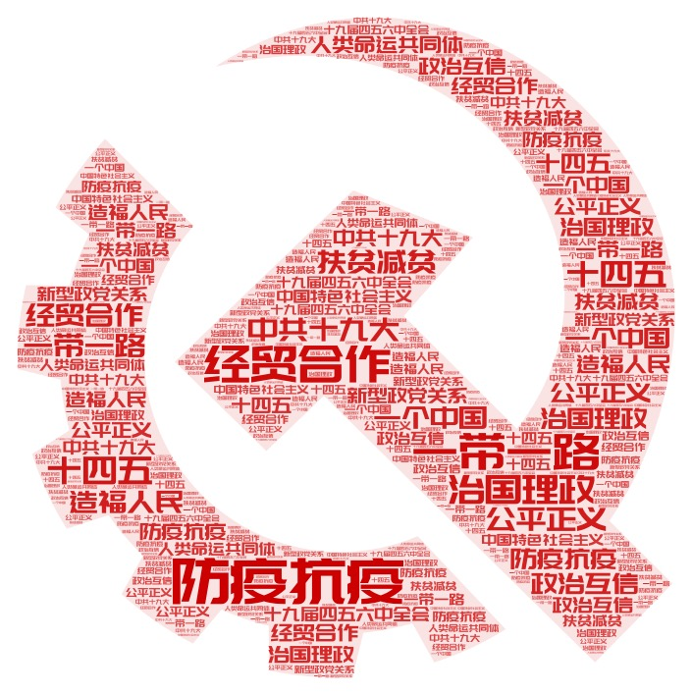

图15 中国共产党与左翼政党交往内容词云图

数据来源：笔者根据官方资料自制

三 新时代中国共产党与世界左翼政党交往的特点

（一）理念交流与务实合作相结合

中国共产党与左翼政党在意识形态上具有天然的亲近性，因此基于意识形态的理念交流也就成为来政党外交的主要话题。从交往内容不难看出，宣介十九大精神和历次重要会议精神成为新时代中国共产党与左翼政党外交中不可忽视的主题。十九大以后，中联部面向超过120个国家的200余个政党和政治组织举行专题吹风会和宣介会，其中左翼政党接近半数，“中国为什么能”“中国共产党为什么行”也成为新的“世界之问”。但不可忽视的是，中国共产党与左翼政党之间就具体议题的务实合作绝不逊于基于相近意识形态的理念交流。十九大以来，与左翼政党交往更加注重全球治理和国际合作相关议题。无论是老挝党政高层代表团远赴湖南十八洞村考察精准扶贫的典型案例，还是“中国共产党的故事”系列专题吹风会向各国各党代表团深度解读中国特色社会主义在地方的实践；无论是邀请拉美左翼政党“云观摩”贵州惠水县委常委会会议，了解基层党组织决议的真实过程，还是疫情防控的严峻形势下邀请政要使节参观新疆教培中心，聆听新疆人民亲口讲述人权事业在中国的新发展，中国共产党始终以增进了解、造福人民为导向开展党际交往，努力向左翼政党特别是发展中国家左翼政党介绍通往富强的中国经验。

（二）适应现实需要创新交往形式

新时代以来，中国共产党以互联网为依托，将各种新形式创新性融入与左翼政党交往，进一步突破了中国共产党和世界左翼政党交往的时空局限。特别是新冠疫情以来，政党外交受到严重阻隔，“云交往”、“云交流”逐渐受到各国左翼政党青睐。无论是各党高级别代表会谈，还是代表团参与研讨会，视频通话都成为常用的交往手段。原先只有外党代表赴华或中方代表出国才能进行的会谈和交流，如今都被互联网“一线牵”；越来越多的发展中国家左翼政党干部可以通过视频的方式参加培训会，学习中国共产党的治国理政经验。曾经或因距离或场地规模限制，想参会却无法参会的各党代表如今都能在镜头前欢聚一堂。最具代表性的例子便是今年年初与南部非洲六姊妹党联合建设的“尼雷尔领导力学院”，在线下线上的有机结合下，2000余人得以参加竣工启用仪式。十九大以来，与之类似的“云外交”和“云交流”数不胜数，为中国共产党向各国左翼政党宣介十九大精神提供了新的途径，对外宣介的工作成效得到显著提升。

（三）超越意识形态与坚持价值引领相结合

意识形态是一个政党的价值内核和政治灵魂。受复杂因素影响，各国政党存在明显的意识形态差异。但是，无论对方的政治立场如何，中国共产党都能在尊重差异的基础上，遵循政党外交的基本原则，秉持以诚相待、平等对话、超越分歧、相互理解的立场，在求同存异中找寻最大公约数，既能超越意识形态差异，大力拓展“朋友圈”，将世界政党欢聚一堂、共商大事，也能坚定把握意识形态立场，为讲好新时代中国特色社会主义故事贡献政党外交的力量。

当今世界局势波谲云诡，对西方“普世价值”的反思和批判的浪潮一声高过一声，而中国特色社会主义用理论优势和实践成果在世界东方“风景独好”，促使世界社会主义逐渐摆脱低迷、重整旗鼓，不同社会制度和意识形态也在百年未有之大变局中悄然发生着有利于东方的转变。与左翼政党交往的主要目的是团结一切世界进步力量，推进世界左翼力量对中国特色社会主义和各国社情民意差异的深入理解，而绝非“输出”中国模式和打造意识形态对立的“新冷战朋友圈”。站在新时代的历史方位，党的对外工作作为战略布局的关键环节，无论面临机遇还是挑战，始终肩负着提升中国特色社会主义影响力的光荣使命，在提高中国特色社会主义国际话语权的前进道路上任重而道远。

（四）与内政外交局势紧密相连

十九大特别是新冠疫情以来，国际政治经济与全球治理面临深刻变革，中国共产党的对外交往也进行适时的调整。放眼世界，美国开启新一轮大国博弈，热点地区问题频发，单边主义、逆全球化思潮和“中国威胁论”甚嚣尘上，世界左翼力量内部的理念纷争也频频出现。面对日益复杂的外部国际形势，十九大甫一结束，宋涛部长即赴越、老、朝、古四个社会主义国家通报十九大情况。除了传统意义上的社会主义国家，中国共产党宣介十九大精神的代表团更是走向了世界各地，近30个十九大精神对外宣介团访问了近80个国家和地区宣介解读十九大精神，基本做到了世界主要左翼政党的全覆盖。[8]对于一直以来对中国特色社会主义持有不同见解的希腊、墨西哥、土耳其等国的左翼政党，中国共产党更是通过宣介积极推动他们对中国模式的正确理解，坚持在相互尊重的基础上探索符合本国国情的社会主义发展道路。疫情以来，美西方开启了对中国共产党的新一轮“围攻”，甚至妄想通过所谓的“民主国家联盟”和“民主峰会”来孤立中国。中国共产党则以退为进，与世界左翼政党开展更加广泛的交流合作，“防疫抗疫”成为党际交流的新主题，充分体现了政党外交因时而变、因势而变的政策灵活性。

（五）服务总体外交布局和国家利益

为应对国内外局势的变化，中国共产党在与世界左翼政党交往时的重点和方法可能会有所变化，政党外交作为不可或缺的部分始终服务总体外交，国家利益至上始终是中国共产党在与世界左翼政党交往过程中的根本遵循。其中，最突出的表现就是与各国左翼执政党的关系日益巩固，执政党之间的友好关系日益成为国家合作的重要基础。在交往中，台港疆藏等事关领土主权完整和国家根本利益的话题往往都会成为交流的重点，承认“一个中国”也是中国共产党开展政党外交的重要前提。尽管时而受到不利因素制约，但大多数左翼政党都对中方予以理解和支持，如柬埔寨人民党公开支持全国人大涉港议案；阿拉伯国家左翼政党也在干部网络研修班开幕式上明确表示坚定支持中方在台港疆等问题上立场；莫桑比克解放阵线党领袖潘铁表示莫方在涉港问题上坚定支持中方。无论是美西方将新冠病毒溯源政治化，还是捏造新疆人权问题对中国横加指责，抑或是将冬奥会政治化以打压中国，世界左翼力量都用自己力所能及的方式对中国表示声援和支持。

四 新时代中国共产党与世界左翼政党交往的代表性案例分析

（一）新时代中国共产党与非洲左翼政党的交往

非洲是当今世界左翼政党执掌政权最多的地区之一，[9]也是中国共产党政党外交的重要地区。中国共产党同非洲左翼政党一直保持友好交流合作，在党际交往中遵循互相尊重、平等和互不干涉等原则。进入新世纪以来，中国共产党与非洲左翼政党之间党际关系蓬勃发展，成为中非关系一道独特的风景线，对夯实中非全面战略伙伴关系具有重要作用。

新时代以来，中国共产党高度重视对非工作，尤其是与非洲左翼政党的交往，以高层交往巩固政治互信。在与非洲国家领导人的会见会谈中，习近平总书记多次强调党际关系对国家关系的引领作用。2017年以来，中国共产党与非洲左翼政党之间的高层会见仍然是交往的重要形式之一。这些高层交往传递了友好信号，增进了相互了解，加强了彼此亲近感，巩固了政治互信。

新时代以来，中国共产党致力于构建能够加强中非左翼政党自身建设的多边交流平台，通过政党合作加强对国家关系发展的政治引领作用。非洲左翼政党渴望学习中共党建经验与中国发展理念，积极学习中共在党建理论方面、加强干部建设方面、纪律建设与反腐败方面的经验措施以及中国改革发展经验理念，掀起一股向东看的潮流。[10]中国共产党也乐于提供相关支持与帮助，共建中非人类命运共同体，最具代表性的党际交往成果便是尼雷尔领导力学院。尼雷尔领导力学院由中国共产党和南部非洲六姊妹党[11]联合建设，致力于通过交流互鉴加强政党的自身建设、提高执政能力，同时也为中非加强团结合作提供了重要契机，推动南部非洲六姊妹党更好借鉴中国共产党的成功经验，不断探索非洲发展振兴之路，携手构建新时代非中命运共同体。[12]

新时代以来，中国共产党着力加强对非宣介，继续讲好中国故事。党和国家领导人在与非洲左翼政党交往期间，通过举办研讨会、发表署名文章、接受媒体采访、参加人文交流活动等形式多样的活动，积极阐述我党重要会议精神和对非政策。此外，应非洲政党请求，中国共产党还以交流小组、工作小组和宣讲团等方式“走出去”，深入各党基层和地方进行宣介，受众面扩大，反响强烈。[13]通过这些“走出去”的宣介活动，阐明了中国共产党的政策理念与发展方向，引起了非洲左翼政党的强烈兴趣，增进其对中国模式和中国道路的理解和认同。习近平新时代中国特色社会主义思想也跨越中国版图，为非洲左翼政党探索适合本国国情的发展道路指明了新的方向。[14]

（二）纪念马克思诞辰200周年专题研讨会

2018年5月28日，中联部在中国共产党与世界政党高层对话会的框架下主办“纪念马克思诞辰200周年”专题研讨会，共有来自50个国家75个左翼政党的100余位领导人和代表赴深圳参会。[15]如果说2017年的中国共产党与世界政党高层对话会是中国共产党首次与全球各类政党举行的高层对话，那么本次专题研讨会可以说是中国共产党首次面向世界左翼政党召开的主场多边外交活动，体现出新时代中国共产党颇具倾向性的政党外交特色。

从会议内容看，此次研讨会主题为“21世纪马克思主义与世界社会主义未来”, 下设三个分议题：马克思的历史贡献与马克思主义的当代价值, 习近平新时代中国特色社会主义思想与21世纪的马克思主义, 中国特色社会主义的理论与实践和世界社会主义的未来。一方面，会议肯定马克思主义为人类文明进步作出的巨大贡献，强调马克思主义与各国实际相结合的重要性；另一方面，与会代表一致认为习近平新时代中国特色社会主义思想是当代中国的马克思主义，是21世纪的马克思主义，为各国左翼政党乃至世界都树立了典范。[16]中国愿与各国左翼政党分享治国理政经验，但是中国绝不会“输出”中国模式，根本原因在于“普世模式”或“普世价值”本身就是伪命题，各国国情不同、道路不同，任何种类的马克思原教旨主义都是行不通的。

新时代以来，中国共产党高度重视马克思主义在意识形态领域的主导地位。在对外交往中，中国共产党始终高举构建人类命运共同体的旗帜，坚决抵制西方宣扬的所谓的“普世价值”。但不可否认的是，每一个政党都有自己的意识形态，意识形态的差异只能淡化但无法根本消除。因此，新时代以来，在人类命运共同体的基础上，中国共产党不再有意“淡化”意识形态，而是在总体外交布局中注入中国特色，与社会主义国家和世界各国主要左翼政党的交往重新走进人们的视野，“具有战略意义的命运共同体”也是习近平总书记站在新的历史起点上，基于中国共产党与世界左翼政党特别是社会主义国家政党的特殊性，而对国际和党际关系新时期的发展方向作出的最新战略定位。将本次左翼政党专题研讨会放到中国政治的长期脉络中可以发现，世界政党高层对话会后，中国共产党围绕大会框架积极开展与世界各国左翼政党地交往，有意识地加强自己与世界左翼政党地对话，坚定马克思主义和社会主义道路自信，积极扭转马克思主义和社会主义在国际话语体系中的弱势地位，潜移默化地争取更多的话语权。这既是对西方的“普世价值”和无端指责的防御，更是面对质疑的主动出击。

五 未来中国共产党与世界左翼政党交往的展望

纵观新时代以来中国共产党与世界左翼政党的交往情况，不难发现在2020年新冠疫情爆发之前，中国共产党定期与外国的左翼政党进行邀请访问和赴邀访问，但是总体规模一般都局限在“代表团”左右的规模，而真正进行大规模的、意义深刻的交流一般需要世界政党的高层对话会，如中共中央举办的高层对话会数次，讨论马克思的延续与当今价值问题等。

可喜的是这些专题会议都取得了丰富的成果，但不可否认的是，专题会议的效果尚未达到效果的最大值。究其原因，在于政党会议这一机制的建立还有待加强。如今虽然举办了数次会议，但是主要都是由中共中央在特定的时间点进行发起和邀请，以纪念或特定论坛的形式存在，相对于广义政党外交和区域交往中较为成熟的交往机制而言更多具有临时性的色彩，体系化程度有待提高；同时，新冠疫情以前，中国共产党与左翼政党的交往较为频繁，很大程度上是因为左翼政党数量众多，且政党外交着重于礼尚往来，故而并不能显现出中国共产党与具体某个政党之间有成体系化的交往，因此，在与具体某个左翼政党进行双边交往时，机制化和体系化建设也存在很大的提升空间。如今进入后疫情时代，频繁的见面交往并不是理性的抉择，但是更加机制化的视频会议、线上论坛等，都在为疫情后的左翼政党交往打下坚实的基础。在交往机制不断完善的基础上，交往内容必将更加连贯，主题必将更加全面，准备态度必将更加端正，在思想的碰撞中也必将穿凿更多的精华、碰撞更多的火花。

除了交往的成体系化，中共与外国左翼政党的交往中尚有可改进之处，并已经在数次的交流和体系中体现出向好的趋势，会面次数增加，更加实事求是、具有深刻现实意义的议题也不断产生，议题的丰富性和长远性页在不断加强。随着中共二十大的来临和中国共产党与世界左翼政党交往的不断深化，不难预见中国共产党无论在双边交往还是多边会议，都会有更多的如“北京倡议”的成果产生，并且内容的深刻性、学术性，以及对于双方或参与方都会起到更为深远的影响。党际交往形成良性循环，促进交流、增加信任，进而更加亲密的合作与共赢，建立人类命运共同体更加牢靠的纽带早已非难事。

1. 资料统计来源以中共中央对外联络部网站“联络动态”（https://www.idcpc.org.cn/lldt/）和“部长活动”（https://www.idcpc.org.cn/bzhd/wshd/）为主，结合《当代世界》杂志《中国共产党对外交往简讯》和《中华人民共和国年鉴》（2017～2021）历年中国共产党重要对外交往活动综合而成，文中数据统计均为2017～2021年公开报道并且可查的中共重要对外交往活动。统计数据虽未包括中国共产党所有的对外交往活动，但在一定程度上足以说明中国共产党与世界左翼政党进行的党际交往状况。
2. 于洪君：《中国特色社会主义政党外交》，社会科学文献出版社，第25页。
3. 左翼一般代表支持激进主义、平等主义、世俗主义和国际主义的革新派。
4. 右翼一般代表支持保守主义、自由主义、宗教自由和民族主义的传统派。
5. 本文所指的“泛左翼政党”包括中左翼、激进左翼、极左翼以及绿党等。
6. 中共中央对外联络部网站，https://www.idcpc.org.cn/zlbjj/wbjj/，访问时间：2022年2月18日。
7. 中华人民共和国中央人民政府《习近平向南南合作援助基金和南南合作与发展学院成立5周年致贺信》，http://www.gov.cn/xinwen/2021-07/08/content_5623392.htm，访问时间：2022年2月19日。
8. 侯露露：《发展的中国将为世界带来更多机遇》，《人民日报》，2018年2月2日。
9. 宋涛：《21世纪世界社会主义新探索与马克思主义新发展》，北京：人民出版社，第558页
10. 宋涛：《21世纪世界社会主义新探索与马克思主义新发展》，北京：人民出版社，第558～559页。
11. 南部非洲六姊妹党：由坦桑尼亚革命党、南非非洲人国民大会、莫桑比克解放阵线党、安哥拉人民解放运动、纳米比亚人组党、津巴布韦非洲民族联盟—爱国阵线组成。
12. 中联部新闻办，https://www.sohu.com/a/525217773_121106869，访问时间：2022年3月21日。
13. 中国共产党新闻网，http://cpc.people.com.cn/n1/2016/0701/c404684-28516693.html，访问时间：2022年3月21日。
14. 宋涛：《21世纪世界社会主义新探索与马克思主义新发展》，北京：人民出版社，第554-555页。
15. 季思：《习近平新时代中国特色社会主义思想是21世纪的马克思主义——中联部纪念马克思诞辰200周年专题研讨会综述》，载《毛泽东邓小平理论研究》，2018年第6期，第80～81页。
16. 季思：《习近平新时代中国特色社会主义思想是21世纪的马克思主义——中联部纪念马克思诞辰200周年专题研讨会综述》，载《毛泽东邓小平理论研究》，2018年第6期，第80～81页。